尝试使用telnet连接web服务器：会在连接成功一段时间后失败：
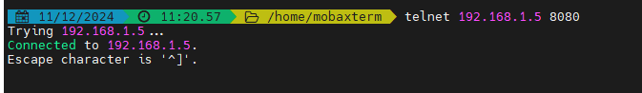
经过查阅资料我们得知，Win7之后，Windows不在包含Telnet服务端。也就是只包含发起Telnet请求的客户端，因此实验室中的Win10的主机没有办法作为telnet服务器被连接。上述连接成功只是因为作为Web服务器的主机的8080端口处于开放状态，导致看到一个成功的连接，但不会显示任何内容，因为 Telnet 不处理 HTTP 协议。如果端口关闭或服务器不响应，就会看到连接失败的消息。本质上是主机没有安装对应的telnet服务端，没有打开用于处理telnet事务的23端口。由此，这里只展示远程桌面连接：
按照教程中的指导创建用户，成功通过50.1.1.10的虚拟ip地址进行远程连接：
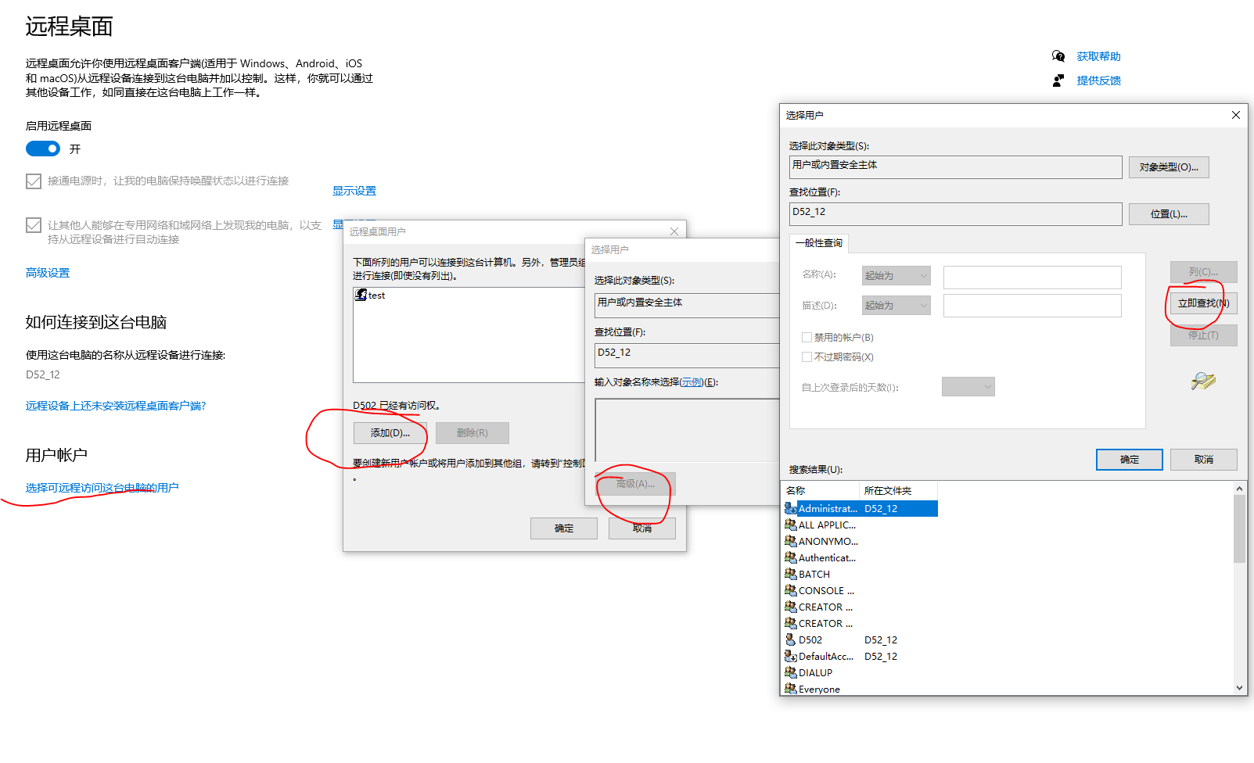
创建用户
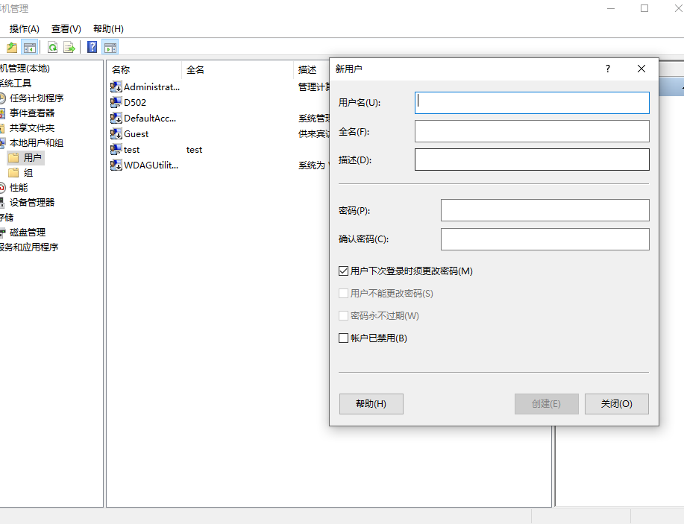
连接成功：
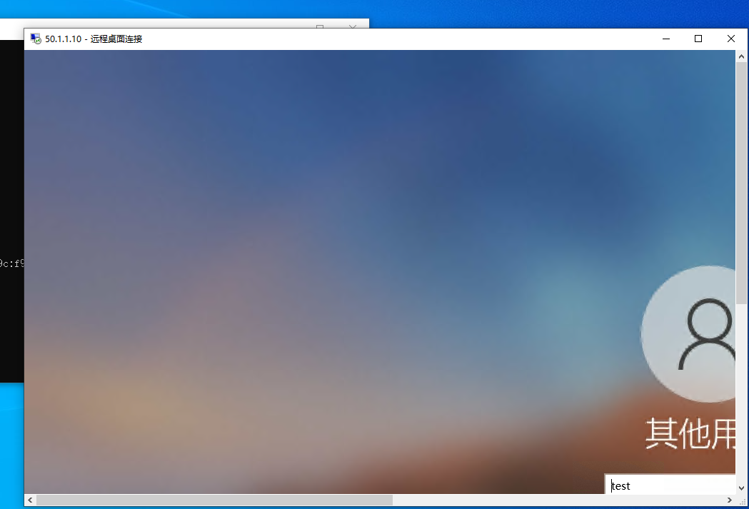
（2）使用debug ip nat命令进行查看，依旧是没有任何输出显示。
（3）使用show ip nat translations命令进行查看，结果显示如下：
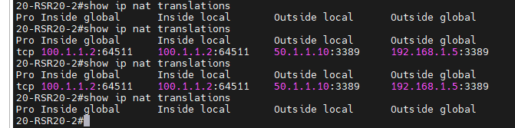

表中的端口号用于区分同一IP地址上的不同服务或应用程序。例如图中3389端口号就是Windows远程桌面协议（RDP）的默认端口，它允许用户通过网络远程访问和控制另一台计算机的桌面环境。这也说明了主机间的通信方式。

（4）起初看到show ip nat translations的表项时我十分困惑，因为这和实验教程上的示例有些出入，并且教程示例上的外部地址没有本地和全局之说，并且这个表中的内外网和实验前面的教程中的示例是反过来的。最后，经过大量的资料查找，我找到思科的一个对于这几个名词的解释（虽然实验用的路由器是锐捷的，不过名词解释是一样的）如下：
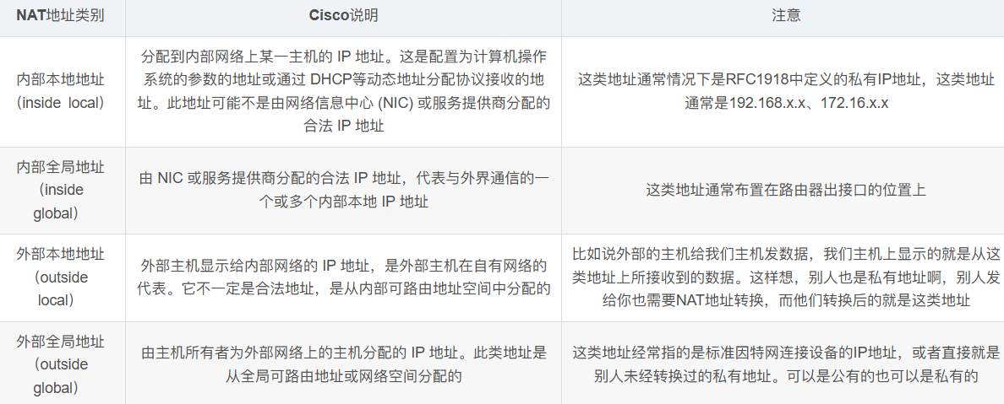
有关这四个名词的图像解释：
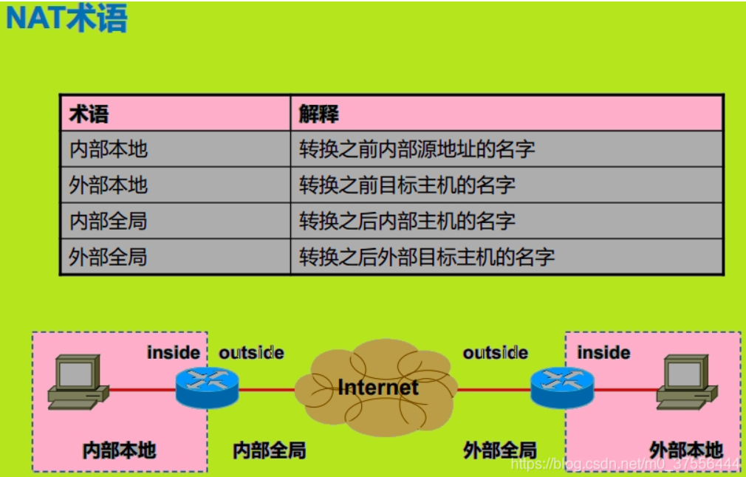
NAT对于这几个的转换规则如下，在我总结下来，就是下面一句话：经过路由器由外往内，所有的全局变成本地，由内往外，所有的本地变全局（这个内外应该是通过配置内外部端口来确定的）：
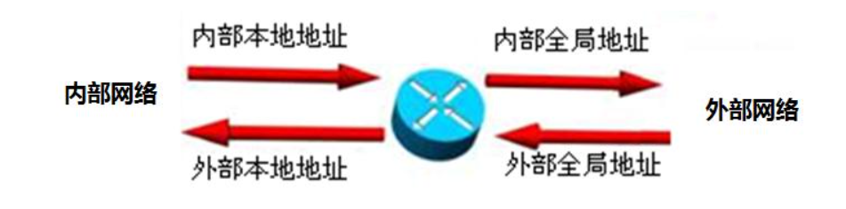
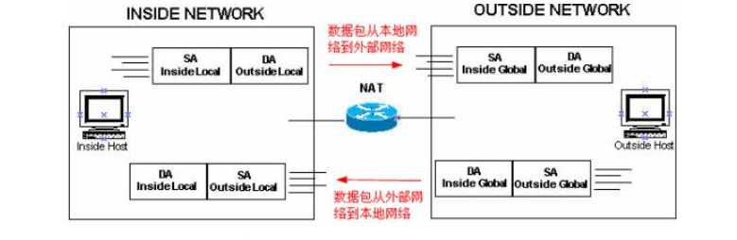
按照这个解释，那么服务器的网络是被设置为外网，由于经过路由器传输到外网，所有的本地IP都会变成全局IP，那么这样就把原本发给外部本地IP（50.1.1.10）的数据包转换成了外部全局IP（192.168.1.5），因此在WEB服务器端不会抓到与50.1.1.10有关的数据包，而全是192.168.1.5或者192.168.1.6的数据包。由于这里内网的全局和本地IP一样，所以接发的与内网有关的IP都会是100.1.1.2。并且按照上面的规则分析，应该是内网全局IP的100.1.1.2。也就是说，对于WEB服务器这一边，数据包中的IP是内网全局IP和外网全局IP。
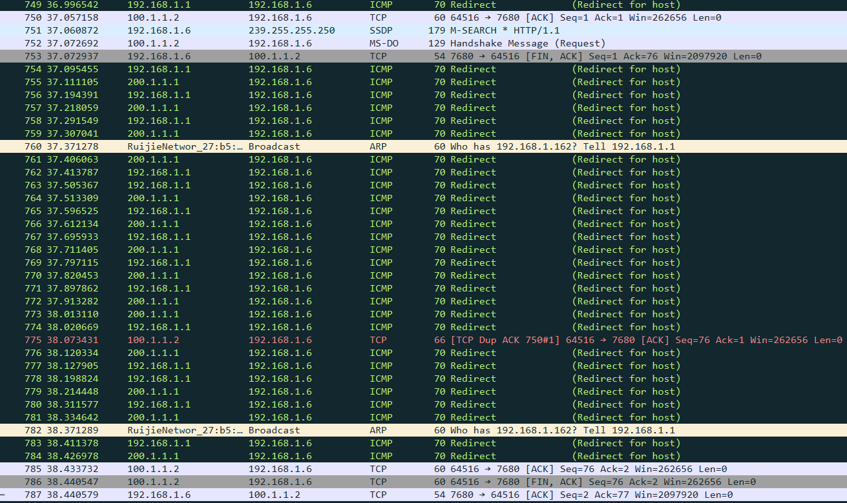
以上是服务器192.168.1.6远程登录后的抓包，显示的是TCP握手信息，可以看到全是100.1.1.2和192.168.1.6的通信。
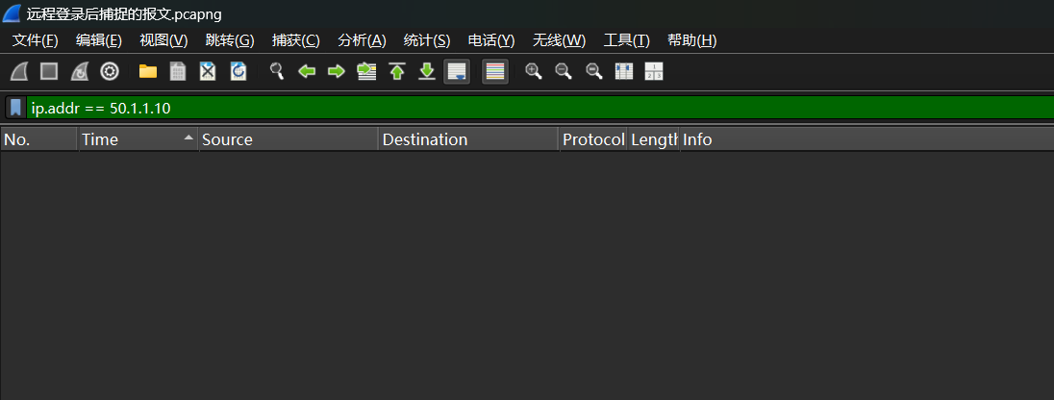
没有与50.1.1.10有关的数据包，这与我们在WEB侧抓包的理论预期一致。
这样来说，若站在互联网这一边，即互联网web服务器看做内网（这里的内网仅仅是观察者的角度来说，而不是实际在NAT中实际配置的内外网），那么50.1.1.10是内部本地IP，192.168.1.5和192.168.1.6是内部全局IP，即公共IP。教程中的示例是将WEB服务器端配置成了内网，而实验中的话，WEB服务器端是作为外网出现的。若WEB服务端作为内网的话，依照前面的转换规则，确实就应该将虚拟服务器IP作为内网全局IP，这样在进入内网，全局转本地的规则下，才能将发给虚拟服务器的流量分给内网本地真实IP。这时放入NAT池的就会是虚拟服务器的IP而不是本地web服务器IP。由此可见，当配置负载均衡时，内外网的身份定位是很重要的，起码在这个场景下，它决定了是否将虚拟服务器IP放在NAT池中作为全局IP。

